Frelon asiatique : Agissons ensemble dans les Vosges !
Le frelon asiatique est de plus en plus présent dans notre département. Si son éradication est illusoire, il est possible de limiter sa prolifération et son impact, notamment en zone urbanisée.

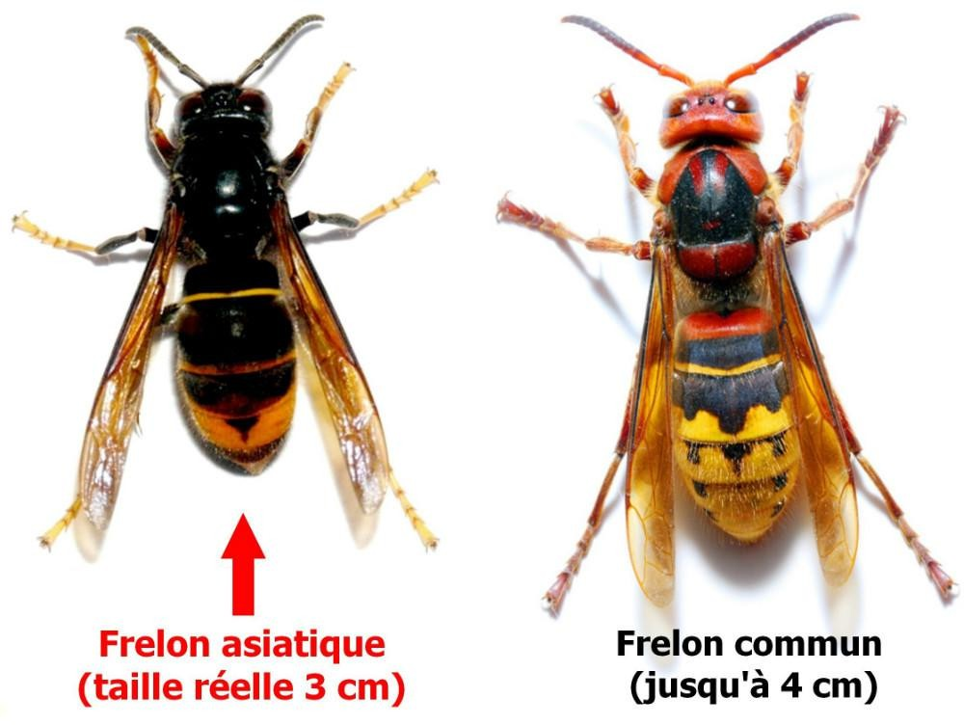
Frelon asiatique :

Pattes jaunes

Couleur jaune orangé

Piégeage de printemps : un acte crucial !
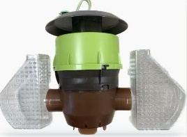
Le piégeage des reines fondatrices au printemps est une action essentielle pour réduire le nombre de nids et la prédation en été. Mais attention, ce piégeage doit être sélectif pour préserver nos autres espèces pollinisatrices !
✅ Les bons gestes :
- Utiliser des pièges sélectifs comme le Beevital.
- Installer les pièges dès que les températures dépassent 13°C pendant 3 jours consécutifs, de mi-février à mai.
- Placer les pièges dans des zones ensoleillées, fleuries et fréquentées par les reines, à une hauteur de 0,50m à 1,50m.
- Prévoir 1 à 2 pièges au km², en ciblant les zones à risque.
- Renouveler l'appât tous les 10 jours (bière, vin, sirop de grenadine ou levure de boulangerie).
Destruction des nids : une affaire de professionnels ! ⚠️
La destruction des nids, en particulier secondaires, nécessite l'intervention de professionnels (apiculteurs ou SDIS). Ne prenez pas de risques !
Ensemble, agissons pour un printemps plus serein dans les Vosges !

Frelon asiatique : Apprenez à reconnaître les nids !
Le frelon asiatique est de plus en plus présent dans les Vosges. Pour agir efficacement, il est crucial de savoir identifier ses nids.
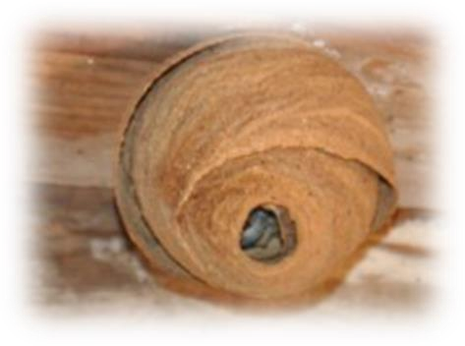
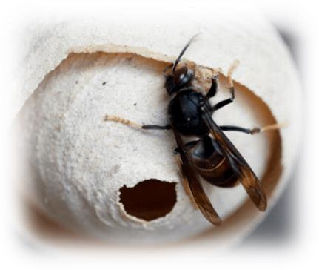
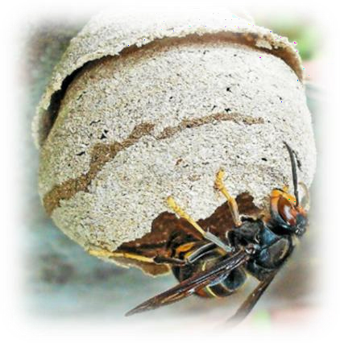
Nid primaire (février à juin) : Taille d'une balle de golf à une orange, souvent à l'abri (gouttières, abris de jardin, etc.).

Nid secondaire (été à automne) : Taille d'un ballon de foot, dans les arbres, sur les façades, sous les toits. Attention, il peut contenir jusqu'à 2 000 individus !
Points clés :
- Le nid de frelon asiatique a ses ouvertures sur les côtés.
- Il est dangereux de s'approcher à moins de 5m d'un nid.
- Ne détruisez pas les nids d'autres espèces d'insectes.
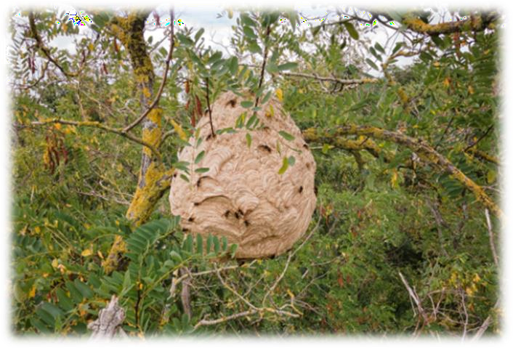
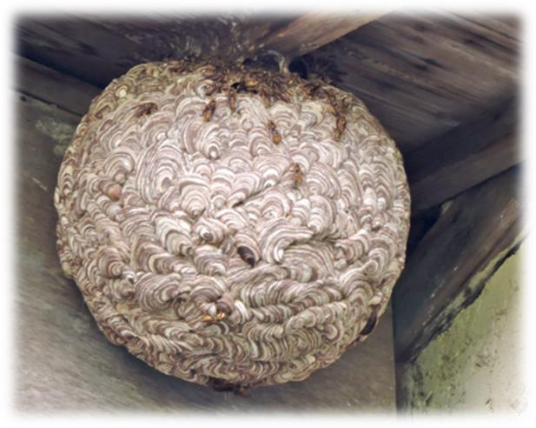

Que faire ?
- Nid primaire : Retirez-le le soir avec un bocal ou un sac, puis placez-le 24h au congélateur.
- Nid secondaire : Contactez des professionnels (apiculteurs ou SDIS).
Ensemble, agissons pour limiter la prolifération du frelon asiatique dans les Vosges !

